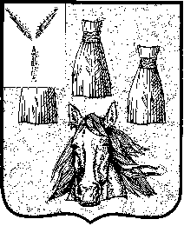

АДМИНИСТРАЦИЯ
Самойловского муниципального района Саратовской области

ПОСТАНОВЛЕНИЕ

09.02.2024 № 78

О создании комиссии по
обследованию объектов
водопроводного хозяйства

В целях эффективной и своевременной подготовки, а также недопущения аварийных ситуаций на объектах водопроводного хозяйства на территории Самойловского муниципального района в паводковый период

ПОСТАНОВЛЯЮ:
1.Создать комиссию по обследованию состояния систем водоснабжения в следующем составе:

Серова Е.Н. | - председатель комиссии, начальник отдела архитектуры, градостроительства и ЖКХ администрации Самойловского муниципального района;
Члены комиссии:
Приходько Е.В. | - заведующий сектором по делам ГО и ЧС администрации Самойловского муниципального района;
Михайличенко В.А. | - и.о. директора филиала ГУП СО «Облводоресурс» «Самойловский» (по согласованию);
Котяева Т.Г. | - главный специалист эксперт Западного территориального отдела Управления Роспотребнадзора в Саратовской области (по согласованию):

2. Комиссии провести обследования объектов водопроводного хозяйства в срок до 10 марта 2024 года с составлением акта обследовании и планов мероприятий по устранению недостатков.
3. Постановление администрации Самойловского муниципального района от 13.02.2023 г. № 71 «О создании комиссии по обследованию объектов водопроводного хозяйства» считать утратившим силу.
4. Настоящее постановление разместить на официальном сайте администрации Самойловского муниципального района в сети Интернет.
5. Контроль за исполнением настоящего постановления возложить на исполняющего обязанности первого заместителя главы администрации Самойловского муниципального района Завгороднего Д.П.

Глава Самойловского
муниципального района
Саратовской области М.А. Мельников

